1 Subpopulation :

Result 1:
(Relation between the number of subpopulation and the local extinction rate when the asynchrony level changes)
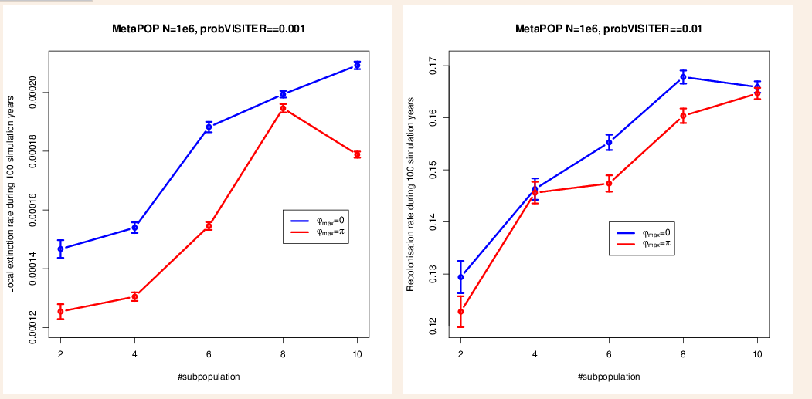
- Analyse :
  - On voit que le taux de recolonisation et le taux d'extinction locale sont significativement plus élevé lorsque les populations sont asynchrones que lorsque les populations sont synchrones. On voit par ailleurs que le taux de recolonisation augmente avec le nombre de sous-populations. Cependant, il semblerait que cette augmentation stagne après un certain nombre de sous-populations et même que le taux de recolonisation diminue au-delà d’un certain nombre de sous-populations.
  - Ce pattern expliqué par Marc comme suit : lorsque l’on augmente le nombre de sous-populations on augmente les chances de recolonisation d’autres populations. Par contre lorsque l’on diminue Phi_max, on augmente la ressemblance entre les sous-populations et donc on diminue les chances de recolonisation entre les sous-populations (parce qu’il y a plus de chance qu’il y ait de faibles incidences dans les populations voisines lorsque l’on atteint l’extinction dans la population focale). Enfin, l’effet de l’augmentation du nombre de sous-population sur le taux de recolonisation sature forcément parce que, pour un phi_max donné, lorsque l’on augmente le nombre de sous-populations, ces populations sont forcément plus similaires. La décroissance du taux de recolonisation lorsque le nombre de sous-populations est grand est à mon avis dû au fait que les sous-populations sont de plus en plus petites et que donc les chances de recolonisation sont d’autant plus petites, soit parce qu’il y a moins de sous-populations avec la maladie, soit parce que le nombre de malades total dans la métapopulation est moindre.
<?xml version="1.0" encoding="UTF-8"?>

Result 2:
(Influence of the metapopulation size on the relation between the number of subpopulation and the local extinction rate)
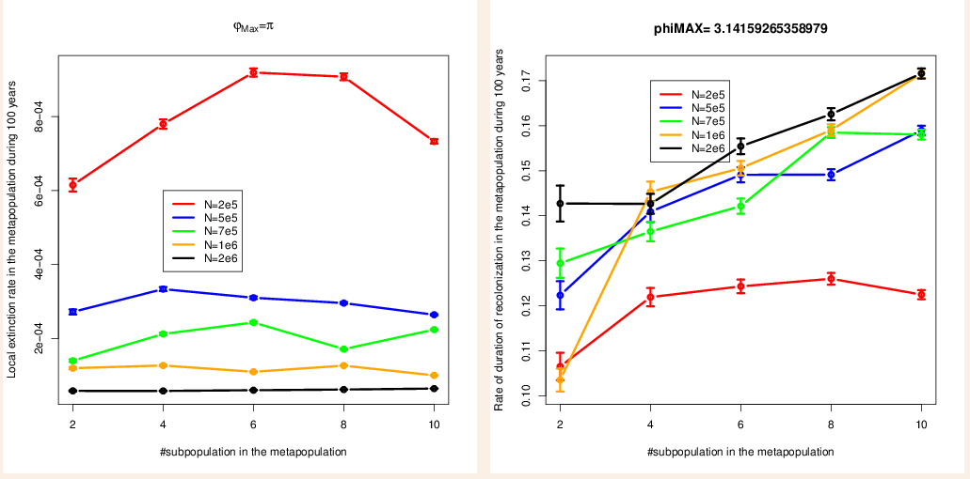
- Analyse :
  - Lorsque la taille N de la métapopulation augmente, la taille des sous-population augmente également. Par contre, lorsque le nombre n de sous-populations augmente, la taille des sous-populations diminue forcément. En résumé, la taille des sous-populations dépend positivement de la taille de la métapopulation et négativement du nombre de sous-populations. Plus le nombre de sous-populations est élevé, plus le taux de recolonisation est élevé (parce qu’il y a potentiellement plus de population à partir desquelles il peut y avoir recolonisation). Par contre le taux d’extinction augmente aussi avec le nombre de sous-populations (et ce parce que une augmentation du nombre de sous-populations entraîne une diminution de la taille des sous-populations qui entraîne une augmentation du taux d’extinction). Par ailleurs, une augmentation du taux d’extinction entraîne également une diminution du taux de recolonisation (parce que plus le taux d’extinction est élevé, plus le nombre de sous-populations à partir desquelles il peut y avoir recolonisation est petit). Donc, au final le nombre de sous-population a un effet positif direct sur le taux de recolonisation mais également un effet négatif indirect sur le taux de recolonisation.
  - Donc, on peut s’attendre à ce que l’effet du nombre de sous-populations sur le taux de recolonisation soit non-linéaire (en gros une courbe concave ou une courbe convexe, voir même quelque chose de plus compliqué).

Result 3:
(Influence of the coupling rate on the local extinction rate)
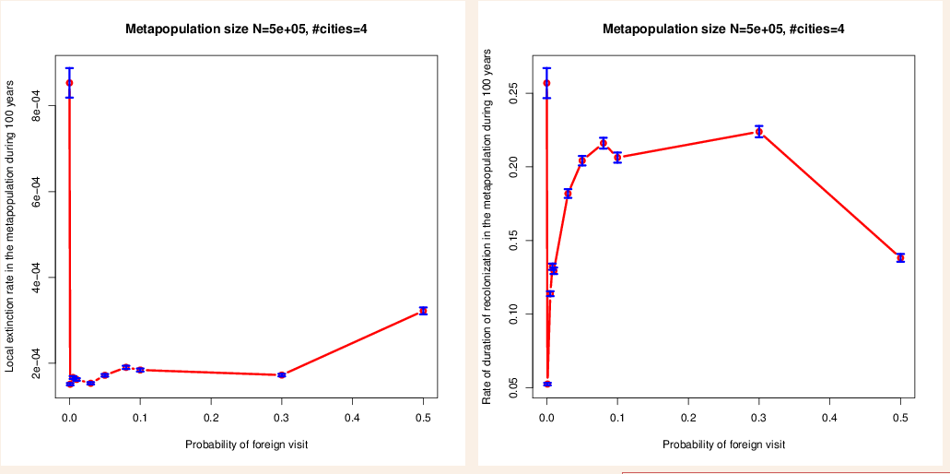
- Analyse :
  - Le taux de migration à un effet positif sur le taux de recolonisation et un effet négatif sur le taux d’extinction. Ce qui veut dire que le taux de migration à des effets positifs sur le taux de recolonisation à la fois direct et indirect.

2 Metapopulation :
Maintenant, ce qu’il se passe au niveau d’une métapopulation (i.e. extinction globale qui nous intéresse ici) dépend (1) du taux de recolonisation, (2) du taux d’extinction locale, mais aussi (3) de la synchronie entre les sous-populations (et le lien entre synchronie et extinction globale est ce qui nous intéresse particulièrement). La synchronie est en fait quelque chose d’assez difficile à caractériser. Je propose de la caractériser par la moyenne des différences de phases deux-à-deux entre toutes les sous-populations. Et ceci dépend de notre paramètre phi_max.

Result 1:
(Relation between phiMAX and the global extinction rate)

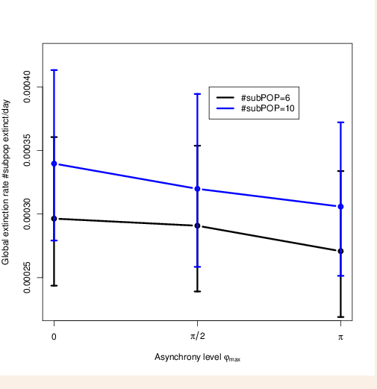

- Analyse:
  - On voit que le taux d'extinction globale diminue lorsque les différences de phases deux-à-deux entre toutes les sous-populations. Parce que lorsque les différences de phases augmentent, les niveaux de synchrony sont réduits. Plus, le taux d'extinction globale dépend positivement du niveau de synchrony.
  - Le taux d'extinction globale augmente lorsque le nombre de sous-population augmente. Parce que, plus le nombre de sous-population est élévé, plus le niveau de synchrony est élévé. Donc, si le nombre de sous-population augmente, alors la taille de sous-population diminue and ces populations sont forcément plus similaires.

Result 2:
(Relation between phiMAX and the local extinction rate)
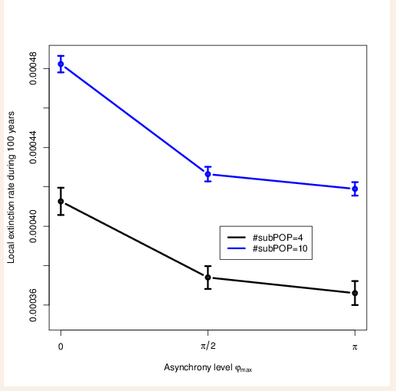

- Analyse :
  - Les même résultats avec le résultat 1.
  - On voit que le taux d'extinction locale diminue lorsque les différences de phases deux-à-deux entre toutes les sous-populations et le nombre de sous-population diminue. Parce que lorsque les différences de phases augmentent, les niveaux de synchrony sont réduits. Plus, le taux d'extinction globale dépend positivement du niveau de synchrony. Lorsque l’on augmente le nombre de sous-populations on augmente les chances de recolonisation d’autres populations. Par contre lorsque l’on diminue Phi_max, on augmente la ressemblance entre les sous-populations et donc on diminue les chances de recolonisation entre les sous-populations (parce qu’il y a plus de chance qu’il y ait de faibles incidences dans les populations voisines lorsque l’on atteint l’extinction dans la population focale).

Result 3:
(Relation between phiMAX and the recolonisation rate )
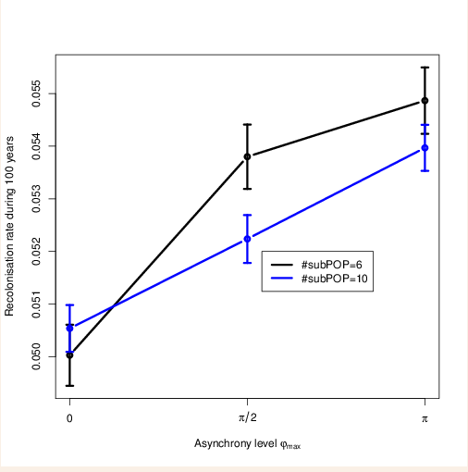

- Analyse :
  - Le taux de recolonisation augmente lorsque la différence de phase deux-à-deux entre toutes les sous-populations. Par contre, ce taux est réduit quand le nombre de sous-population est élévé.

